# Экономика часть 1 Семинар 1 (08.09.2022)

## Модели предприятия в формате финансовой двойной записи

ФДЗ – финансовая двойная запись способ счета не привычный для инженеров

Два принципиальных 2 отличия:

1. Ресурсы предприятия, его имущество, подсчитывается как-бы 2 раза, в разрезе “что у нас есть” и в разрезе “кому принадлежит”
2. Не используются отрицательные числа

Причина двойной записи – в экономике есть фактор собственности.

### Терминология

Финансовые счета с остатками сальдо (это накопители), активные и пассивные счета, содержимое счетов формируется притоками и оттоками средств, называемыми соответственно дебетом и кредитом.

Собственники вкладывают капиталы в предприятие с целью роста капитала, результат работы предприятия нужно поделить между собственниками и еще есть налоги. Вопрос: что есть результат работы? Может прирост денег, а может прирост суммы имущества и “делёж” получится разным. ФДЗ дает ответ, это прибыль и способ его расчета.

### Сеть потока средств со счетами накопителями в узлах сети.

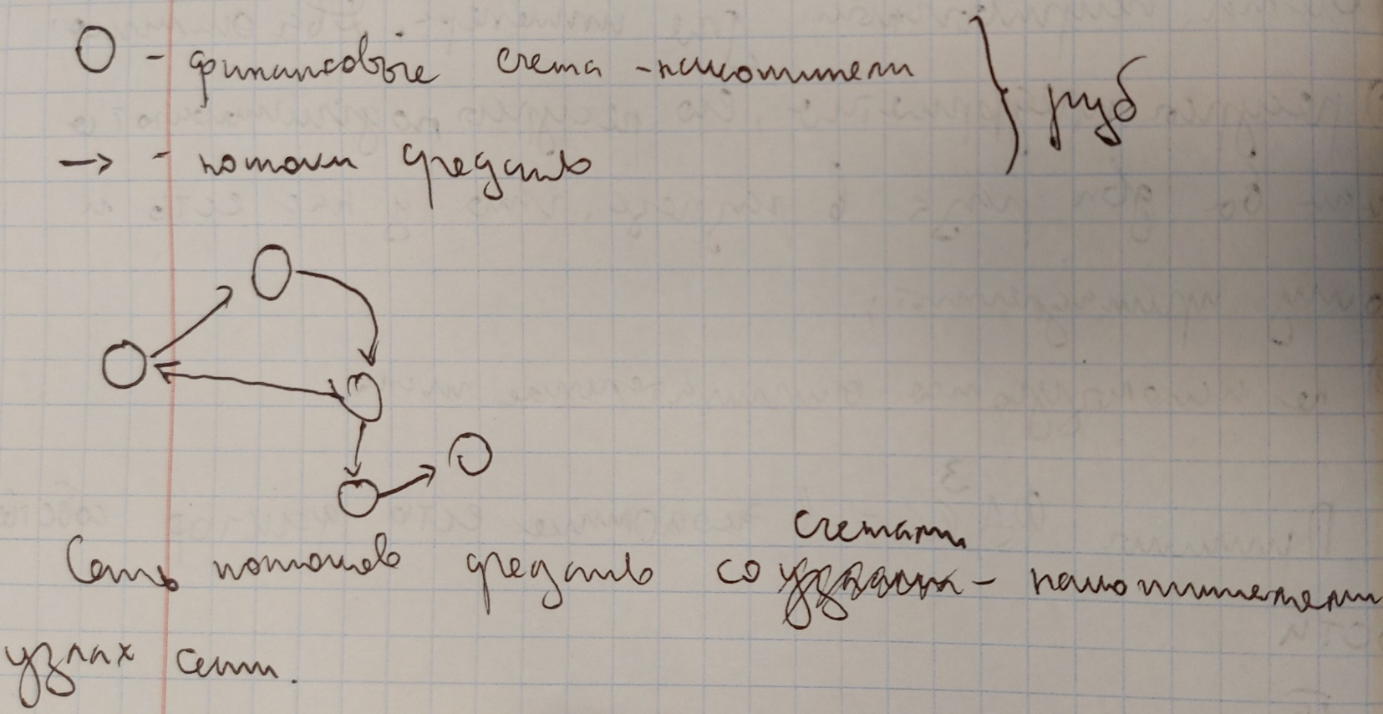

Поток – это передвижение средств от одного счета к другому.

Висячих стрелок быть не может, это закон сохранения. Если зафиксирован куда-то приток (на какой-то счет), то нужно зафиксировать отток (с какого-то счета).

### Структура финансового счета

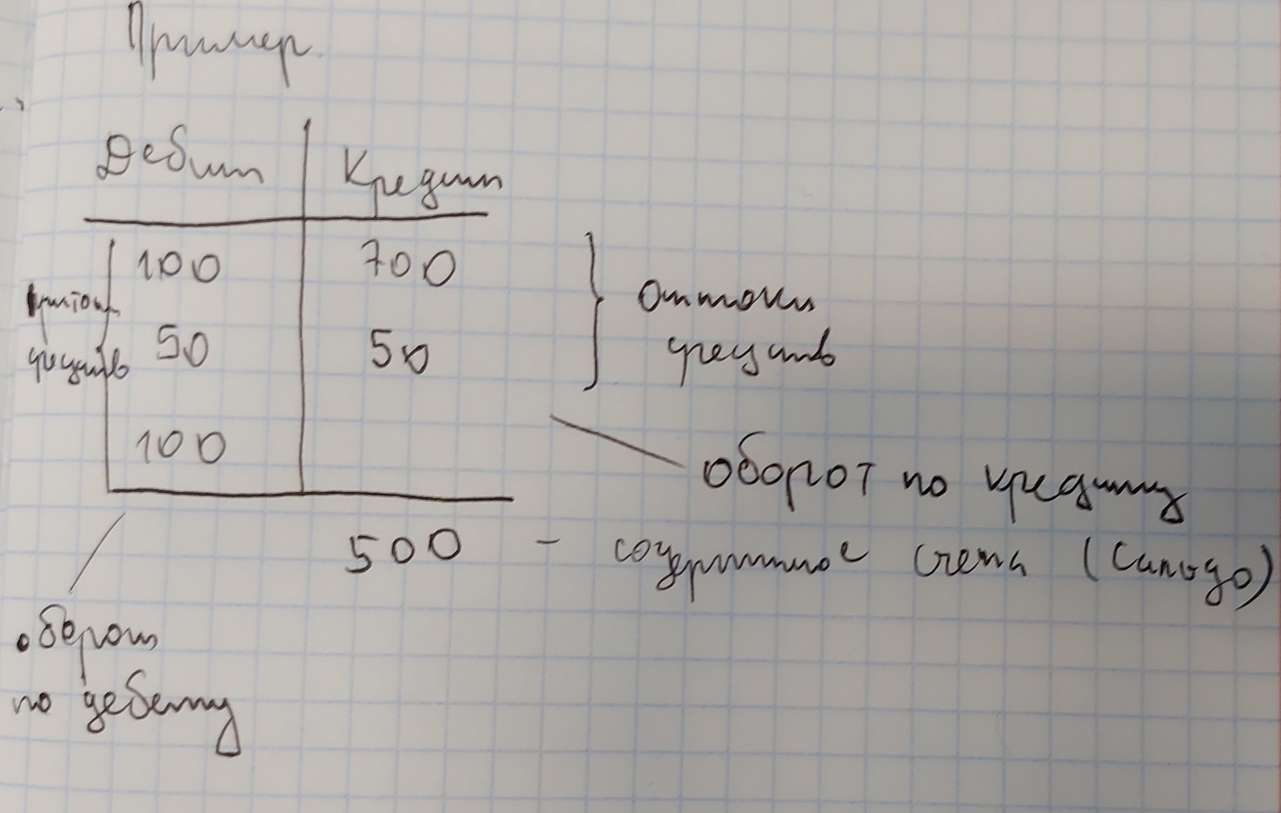

Пример:

|  |  |
| --- | --- |
| Дебет | Кредит |
| 100 | 700 |
| 50 | 50 |
| 100 |  |

500

Подсчитывается оборот по дебету и оборот по кредиту из большей суммы вычитается меньшая и разность пишется либо в дебетовую, либо в кредитовую суммы счета. Говорят сальдо счета дебетовой или кредитовой.

Как видно аналог минуса — это кредитовый остаток сальдо.

### Модель функционирования предприятия от создания фирмы до расчета результатов

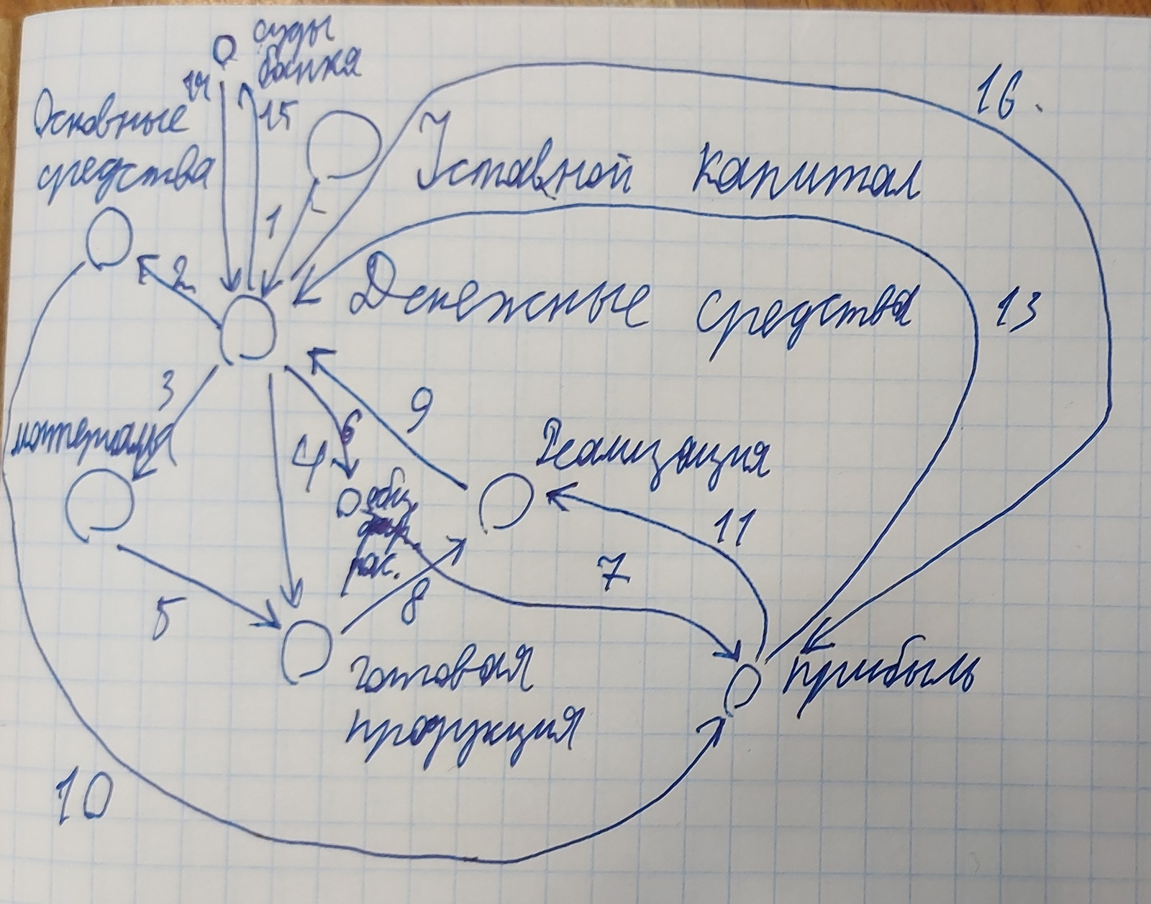

1. Поток 1 – Внесение денежных средств в уставный капитал в денежной форме.
2. Поток 2 – Приобретение основных средств (технологическое оборудование, здания, сооружения – все что служит больше года) (2 это конвертация актива из одной формы в другую).
3. Поток 3 – Приобретение материалов (Начали производить продукцию).
4. Поток 4 – Выплаты с дельной заработной платы.
5. Поток 5 – Расход материалов на выпуск продукции (на счете готовой продукции образовалось сальдо дебетовой (себестоимость выпущенной продукции), продукцию начали продавать потоки 8 и 9).
6. Поток 6 – общефирменные расходы (закончился год, нужно рассчитать результаты работы).
7. Поток 7 – закрытие счет общефирменных расходов в счет прибыли: сумма равная дебетовому сальдо счета общефирменных расходов движется по 7 дебет счета прибыль, счет общефирменных расходов становится пустым, его остаток (сальдо) переходит на прибыль.
8. Поток 8 – передача готовой продукции покупателям (8 это себестоимость продукции она меньше выручки поэтому на счете реализации, сальдо кредитовое, отток больше притока. Это маржинальный доход (маржа), денег становится больше).
9. Поток 9 – получение выручки за готовую продукцию ()  
   По кругу 3, 4, 5, 8, 9 – деньги движутся, деньги растут.  
   Во время работы, есть расходы, трудно относимые непосредственно к продукции, например: аренда помещения, зарплата служащих и тд… Они называются общефирменными расходами.
10. Поток 10 – амортизация (поток амортизационных отчислений) – часть стоимости основных средств переносится на прибыль.  
    Сумма зависит от нормативного срока амортизации данных основных средств (оборудование ~10 лет, значит за год 1/10 стоимости, здания/сооружение ~50 лет)
11. Поток 11 – закрытие счета реализации в счет прибыли. Направление потока от прибыли к реализации (на счете реализация сальдо кредитовое, а на счете прибыль сальдо дебетовое?). В результате на счете прибыль получилась налогооблагаемая прибыль.   
    По ставке налога на прибыль рассчитывается сумма налога на прибыль и выплачивается из денег. В результате на счете прибыль – чистая прибыль, это и есть искомый результат работы предприятия. Из чистой прибыли можно заплатить, а можно не заплатить дивиденды собственникам.
12. Поток 14 – привлечение суды – берем деньги.
13. Поток 15 – возврат суды.  
    Сумма основной долг 14, 15 проценты в потоке 6 (в общефирменных расходах)
14. Поток 16 – дивиденды. В результате на счете формируется нераспределенная прибыль, она остается у предприятия и увеличивает активы.  
    Во время работы, может не хватить денег, тогда нужно взять банковский кредит

Висячих стрелок нет, по закону сохранения, сумма всех дебетовых остатков, будет равна сумме всех кредитовых. Дебетовые остатки — это активы, кредитовые остатки – пассивы. И получится эта самая двойная запись. Распределение суммы имущества по собственникам. Эти остатки (активы и пассивы) изображаются в виде так называемого финансового баланса.

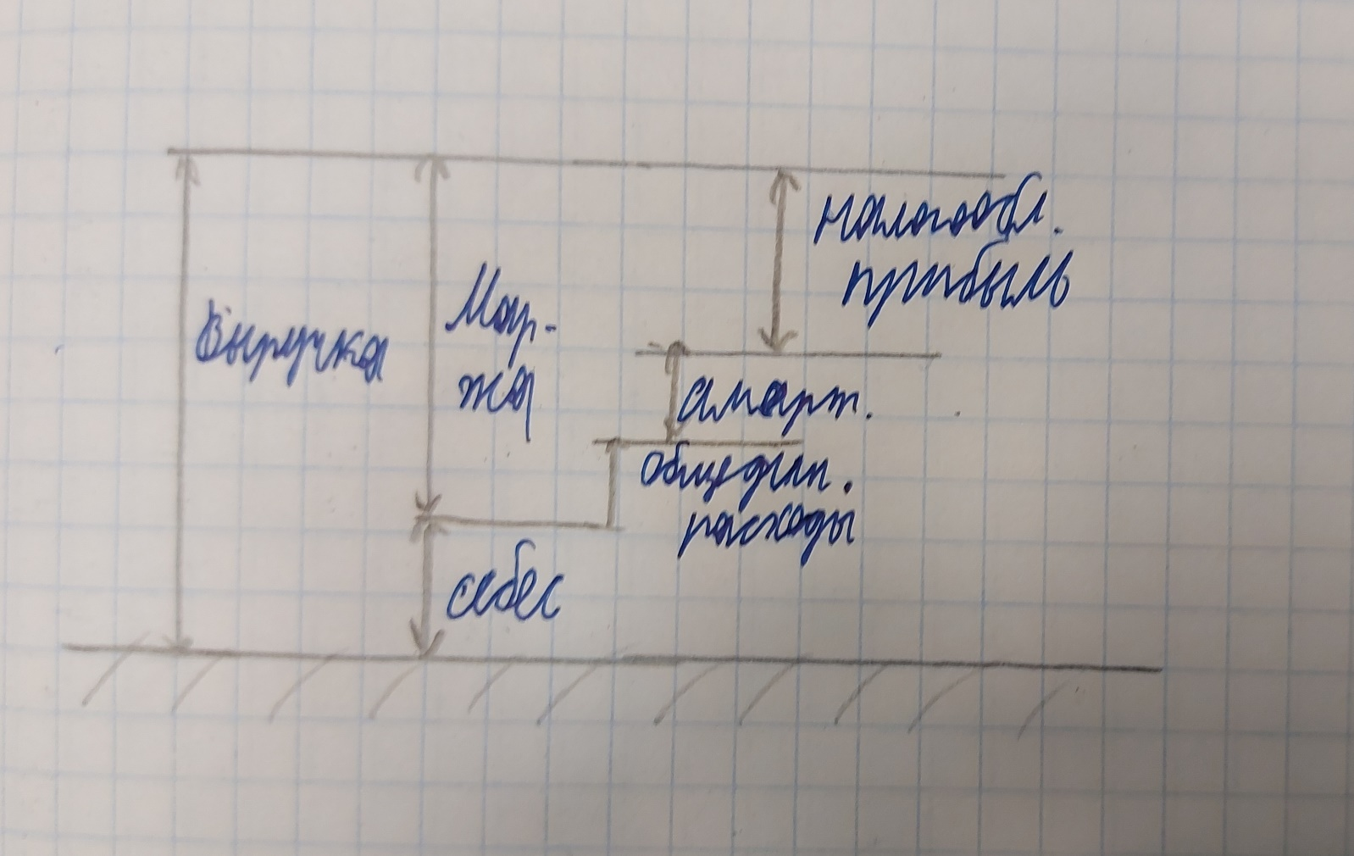

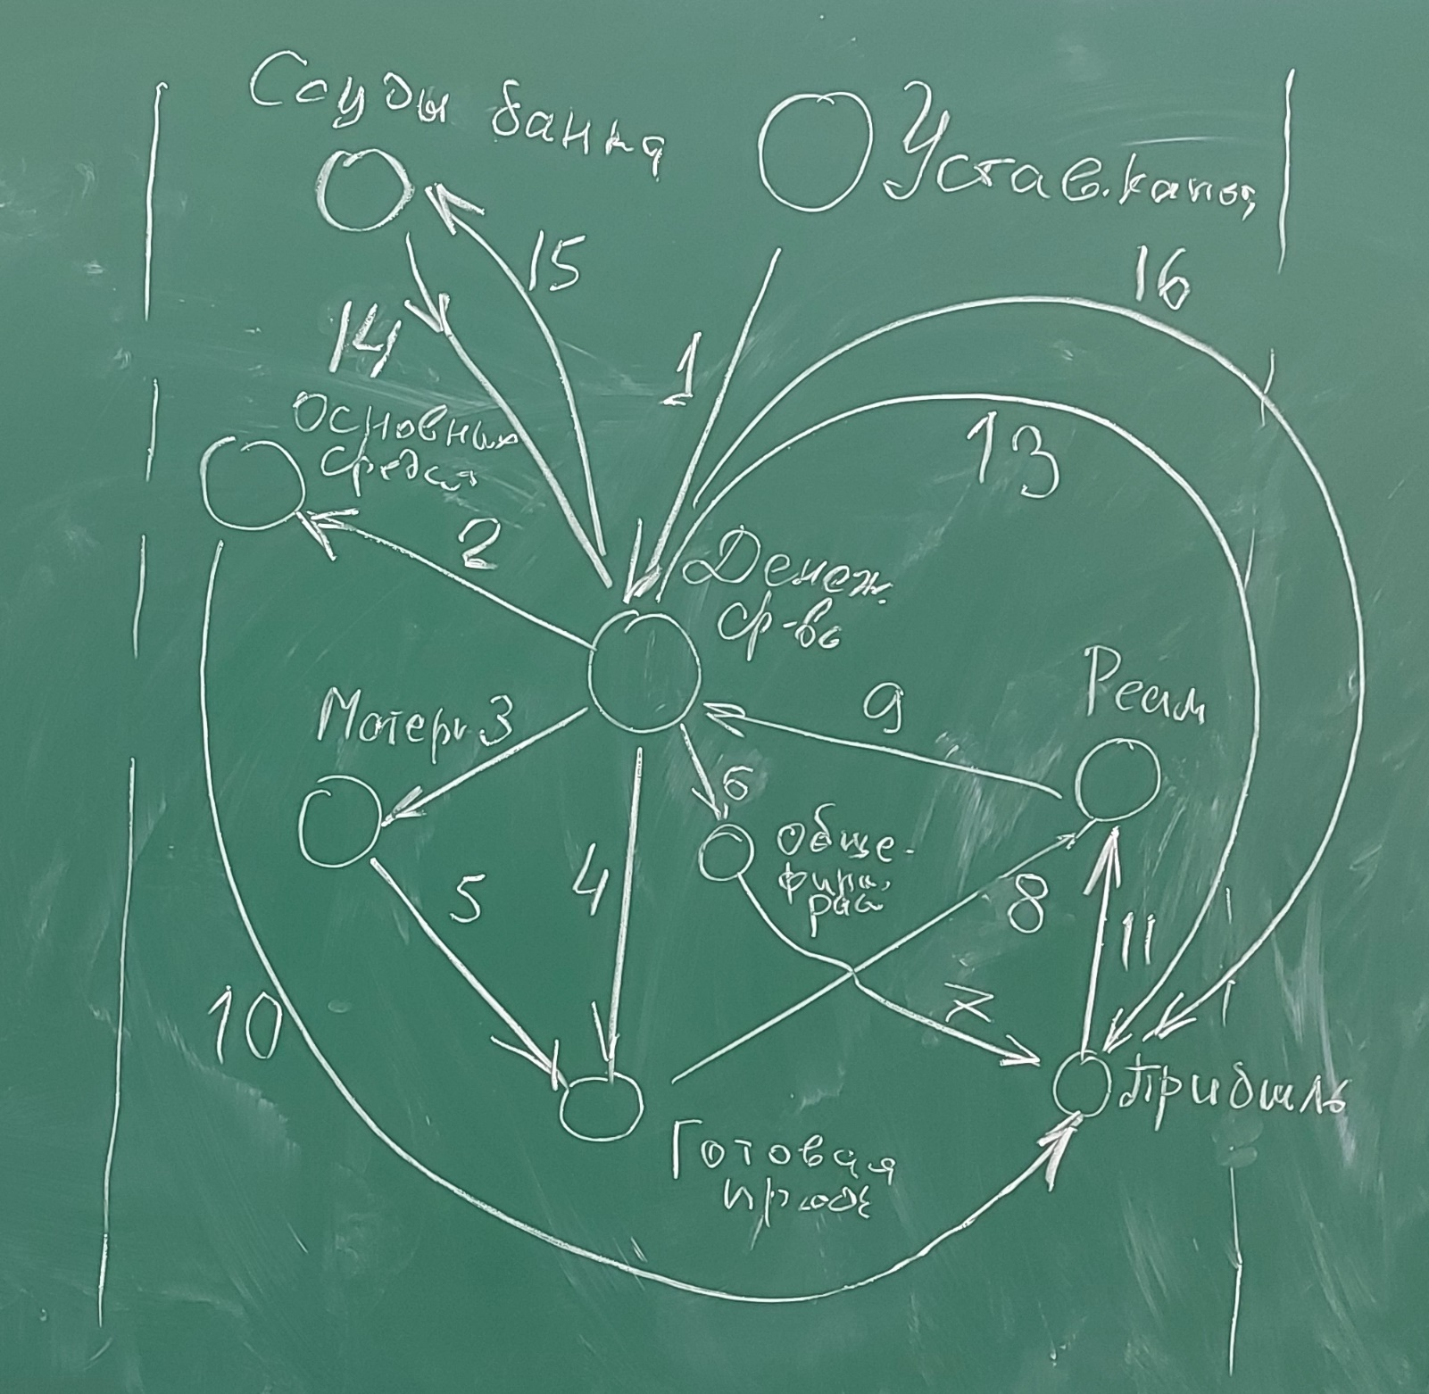

В модели нету одной важной существенной части – счетов расчета, чтобы не усложнять модель.

